**Silhouettes de poissons**

**Fiche 32a**

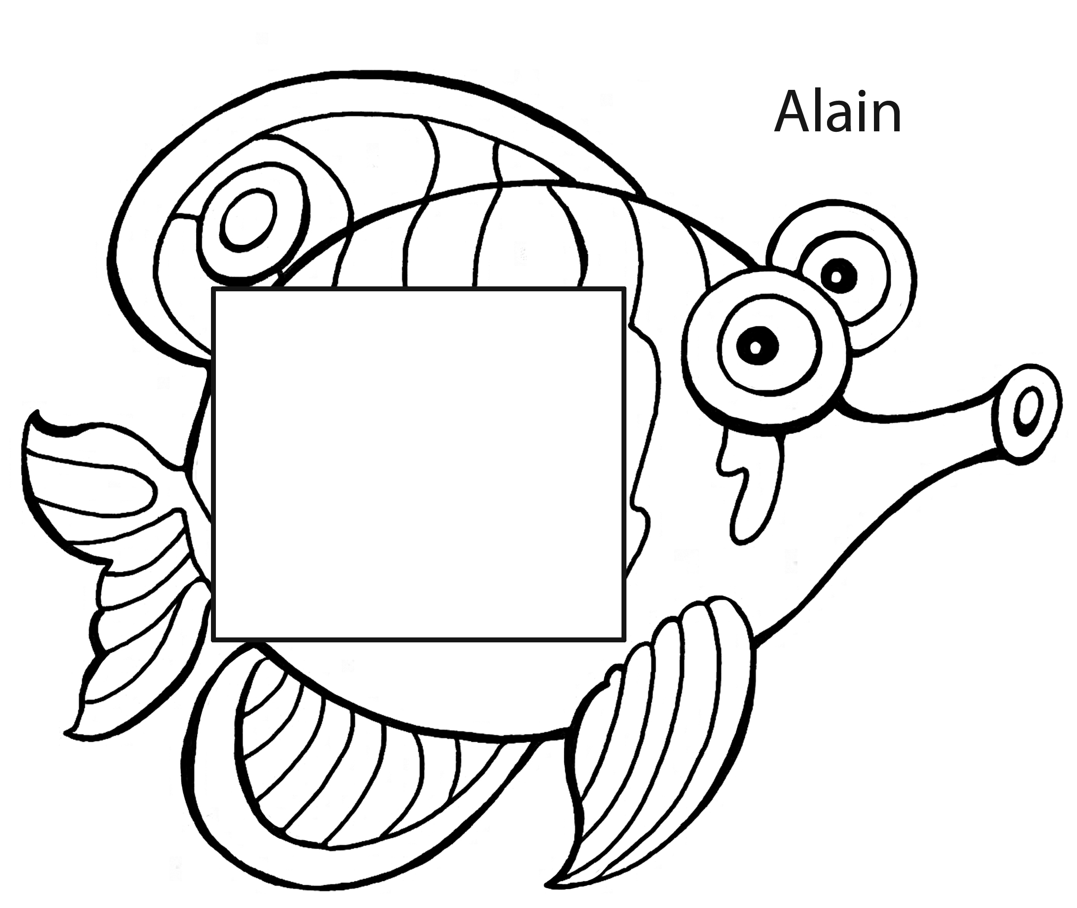

**Silhouettes de poissons**

**Fiche 32b**

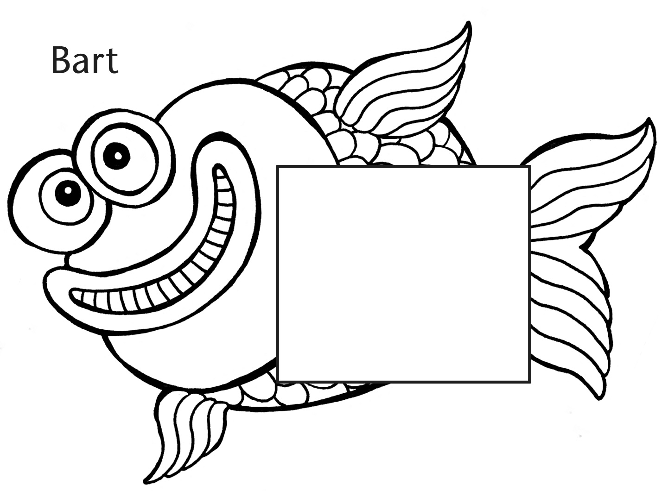

**Silhouettes de poissons**

**Fiche 32c**

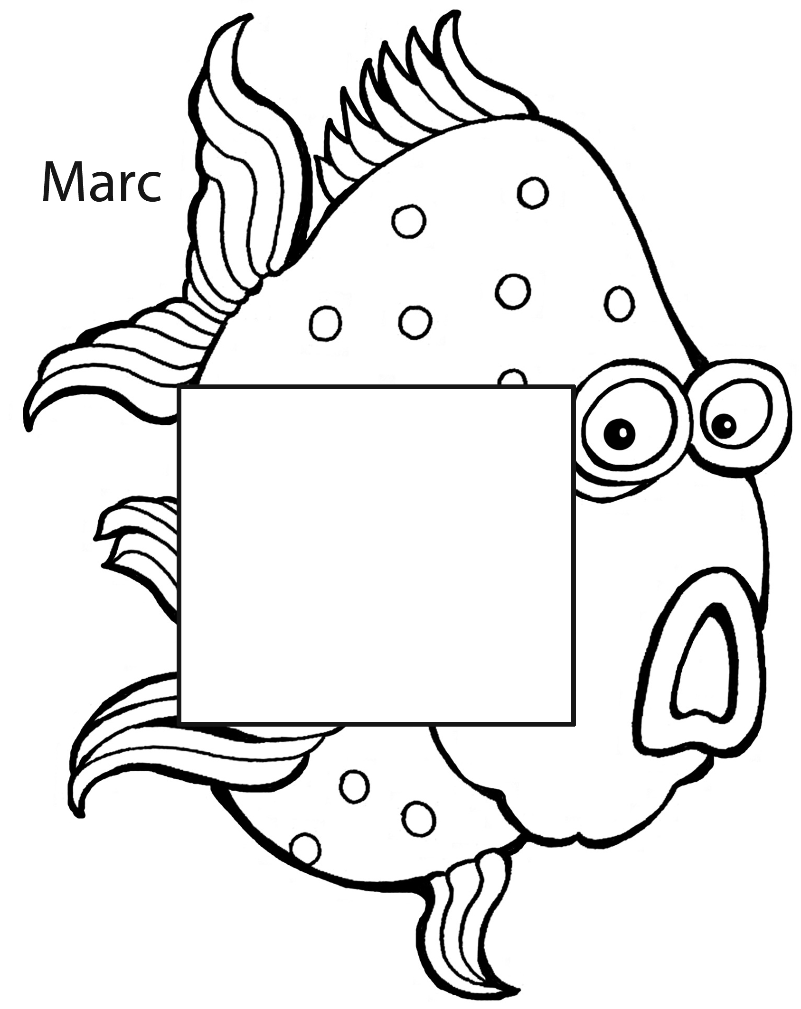

**Silhouettes de poissons**

**Fiche 32d**

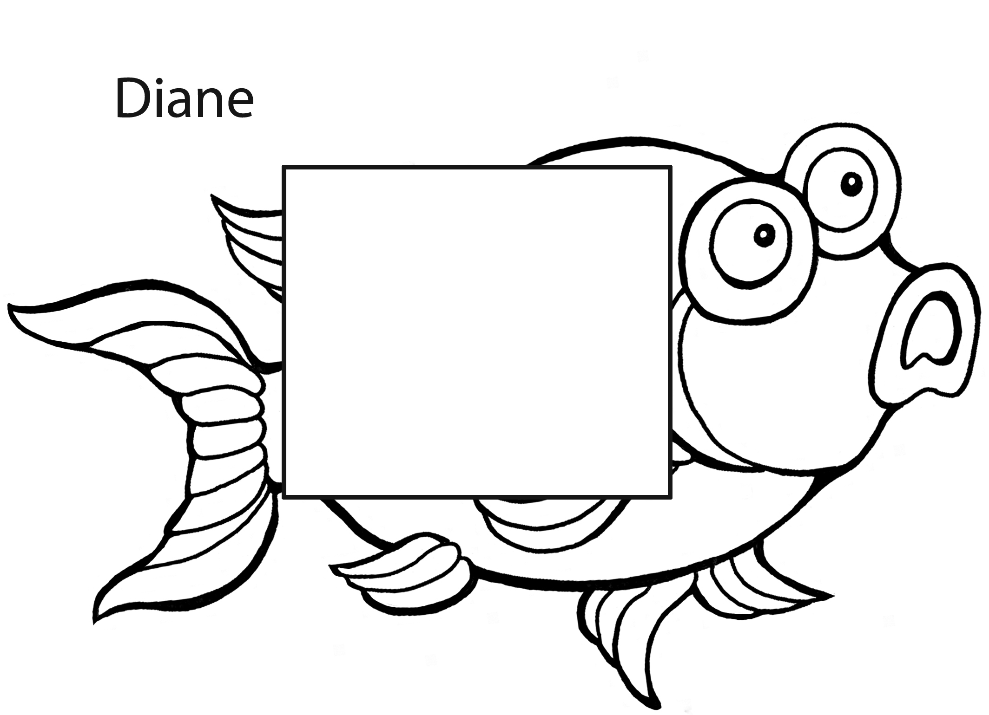

**Silhouettes de poissons**

**Fiche 32e**

